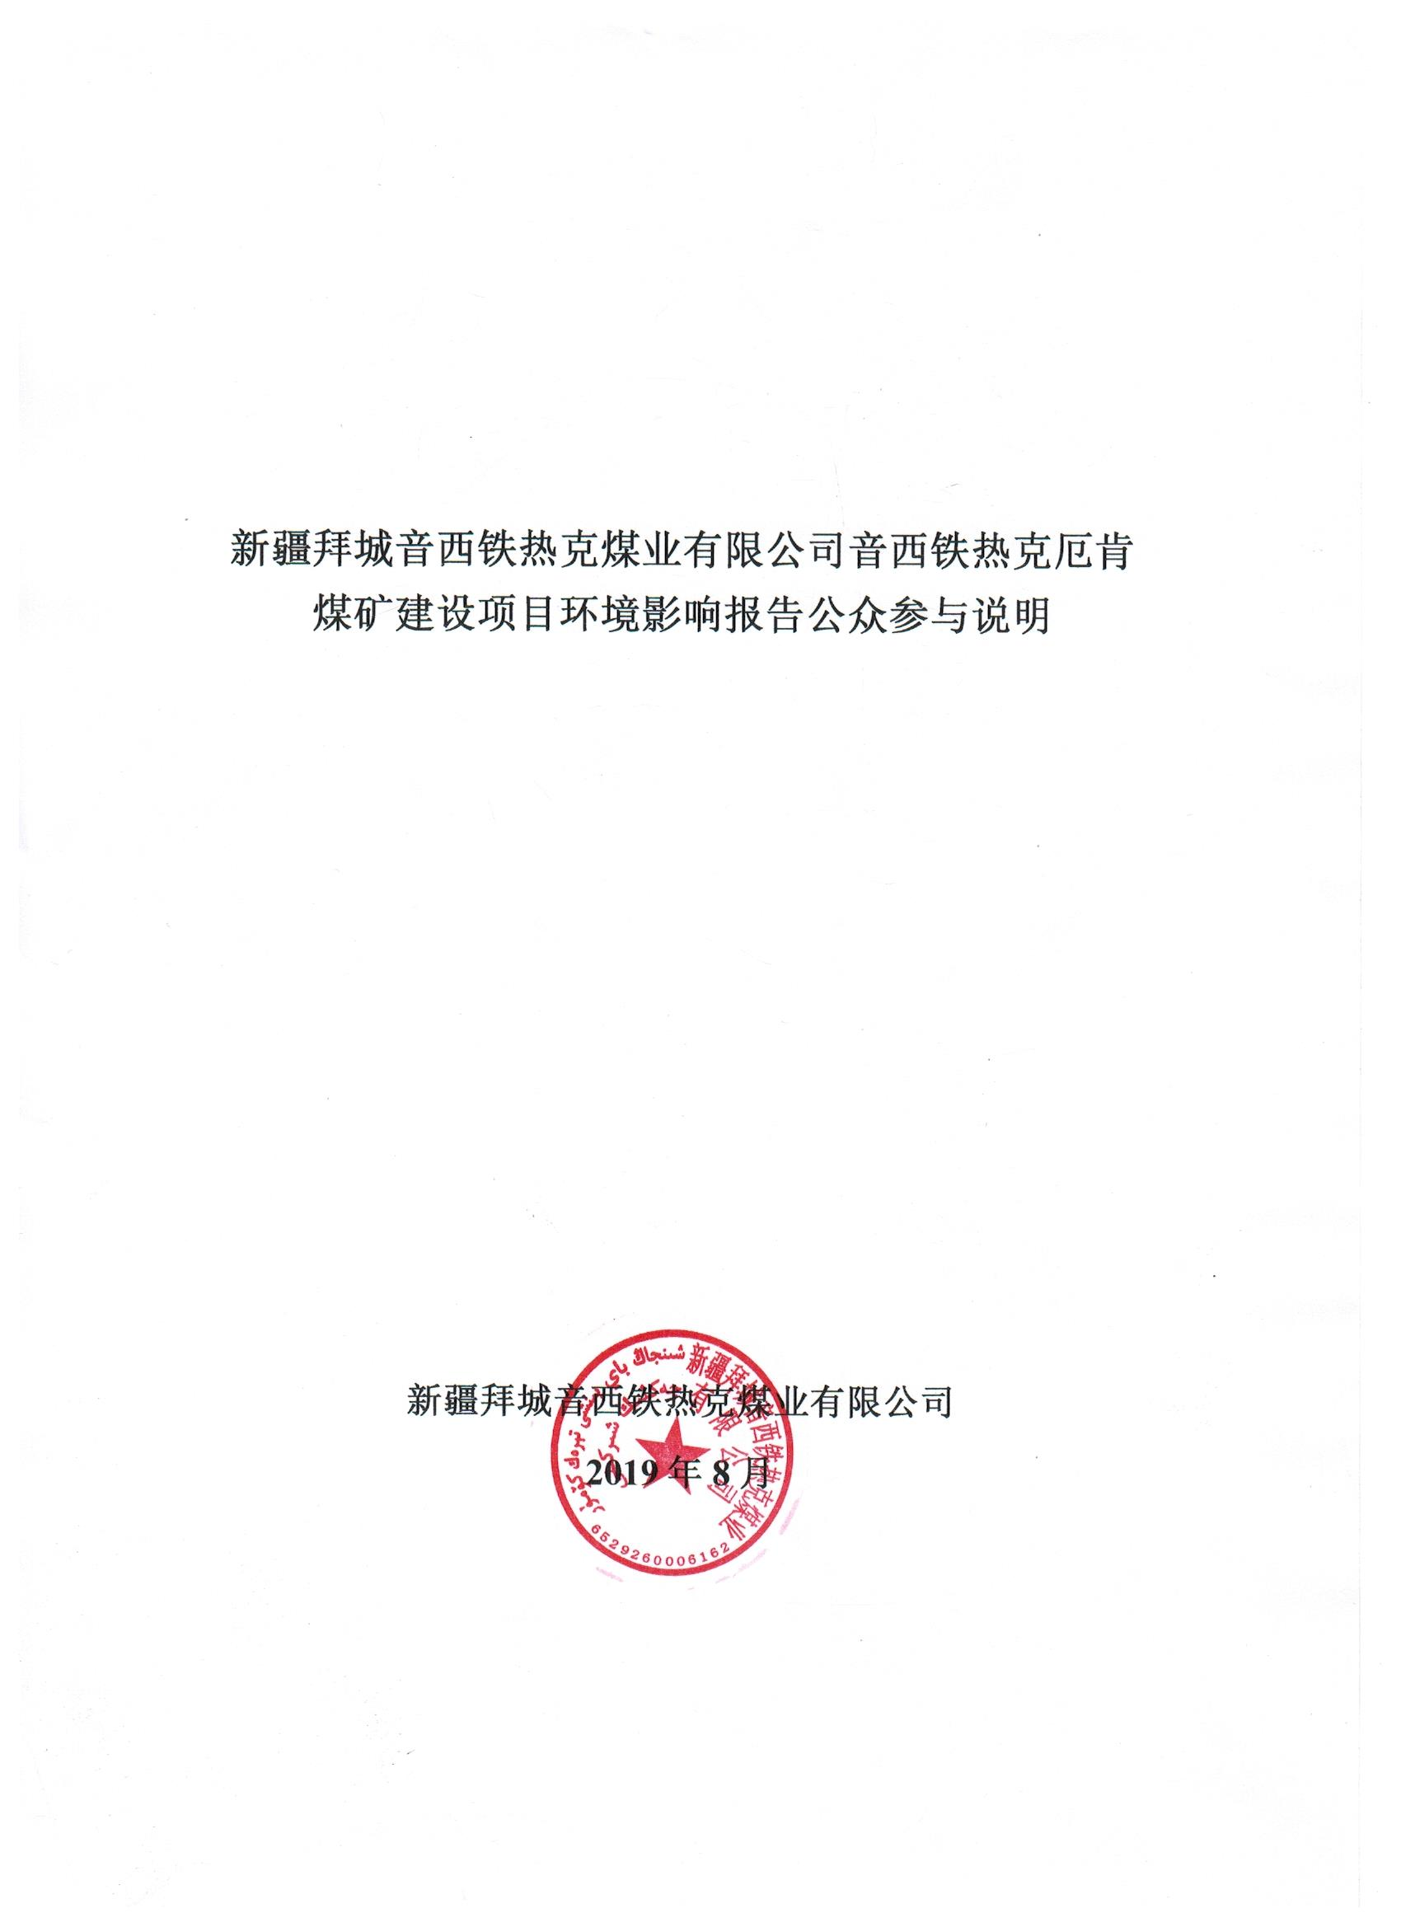

目 录
1 概述 1
2 首次环境影响评价信息公开情况 1
2.1 公开内容及日期
2.2 公开方式
2.3 公众意见情况
3 征求意见稿公示情况 2
3.1 公示内容及时限
3.2 公示方式
3.3查阅情况
3.4公众提出意见情况
4其他公众参与情况 6
4.1 公众座谈会、听证会、专家论证会等情况
4.2 其他公众参与情况
4.3宣传科普情况
5 公众意见处理情况 8
5.1 公众意见概述和分析
5.2 公众意见采纳情况
5.3 公众意见未采纳情况
6 报批前公开情况 11
7 其他 12
8附件 12
7 诚信承诺 13

1 概述
受新疆拜城音西铁热克煤业有限公司的委托，新疆煤炭设计研究院有限责任公司于2018年8月承担了“新疆拜城音西铁热克煤业有限公司音西铁热克厄肯煤矿”的环境影响评价工作。建设单位在环评单位的协助下，先后在拜城县政府公示栏以及发放了公众参与调查表。由于项目所在矿区规划环评尚未通过审批，项目一直尚未上报审批。目前拜城矿区规划环评已通过审查，根据生态部《环境影响评价公众参与办法》（2019.1.1）中的相关规定，重新补充进行公众参与调查。建设单位在新疆生态环境保护产业协会网站发布二次公示向公众告知本项目的建设情况。项目在环境影响报告书第二次公示后，在影响区域内开展公众参与调查，调查期间，无反对意见，被调查人员同意支持项目建设。
在新疆生态环境保护产业协会网站的进行本项目环境影响报告书（征求意见稿）及其网络公众意见调查表的公告。同期在阿克苏日报对项目环境影响报告书的环境影响评价信息进行了两次第二次公示公告。

2 首次环境影响评价信息公开情况

2.1 公开内容及日期
委托开展项目环评工作7日内，新疆拜城音西铁热克煤业有限公司于2018年8月25日开展公众参与第一次公示。
首次公示公开的内容主要包括：项目名称及概要、建设单位名称及联系方式、环评单位名称及联系方式、环境影响评价工作程序及主要工作内容、环评审批程序、公众参与程序和方案以及各阶段工作初步安排、征求公众意见的主要事项及公众提出意见的主要方式。
本项目首次环境影响评价信息符合《环境影响评价公众参与办法》要求。
由于项目所在矿区规划环评尚未通过审批，项目一直尚未上报审批。因此第一次公众参与时间较早。本项目位于新疆拜城矿区内，该矿区总体规划和总体规划环评已审查通过。根据生态部《环境影响评价公众参与办法》中相关规定，重新跟新后的公众参与中，本项目网上首次公示免于发布，将其相关应当公开的内容纳入项目环评报告征求意见稿中一同发布。

2.3 公众意见情况
公示期间公示信息处于公开状态，公示公开期间未收到反对意见。

3 征求意见稿公示情况

3.1 公示内容及时限
征求意见稿公示主要内容包括：建设项目概况、建设项目名称和联系方式、环境影响报告书编制单位的名称、公众意见表的网络链接、提交公众意见表的方式和途径、环境影响报告书征求意见稿全文的网络链接及查阅纸质报告书的方式和途径、征求意见的公众范围、公众提出意见的方式和途径及公众提出意见的起止时间。
公示时限为5个工作日。
项目环境影响报告书的征求意见稿的主要内容基本完成，公示的主要内容及时限符合《环境影响评价公众参与办法》要求。

3.2 公示方式

3.2.1 网络
新疆拜城音西铁热克煤业有限公司于2019年7月9日在新疆生态环境保护产业协会网站（http://www.xjhbcy.cn）上开展环境影响评价信息公告，向公众告知征求意见稿及其网络公众意见调查表的相关信息。公告网址：http://www.xjhbcy.cn/hbcyxh/xxgk/255400/hjyxpjgzcygs/285201/index.htm
载体选择符合《环境影响评价公众参与办法》要求。
征求意见稿网络公示截图见图3.2-1。
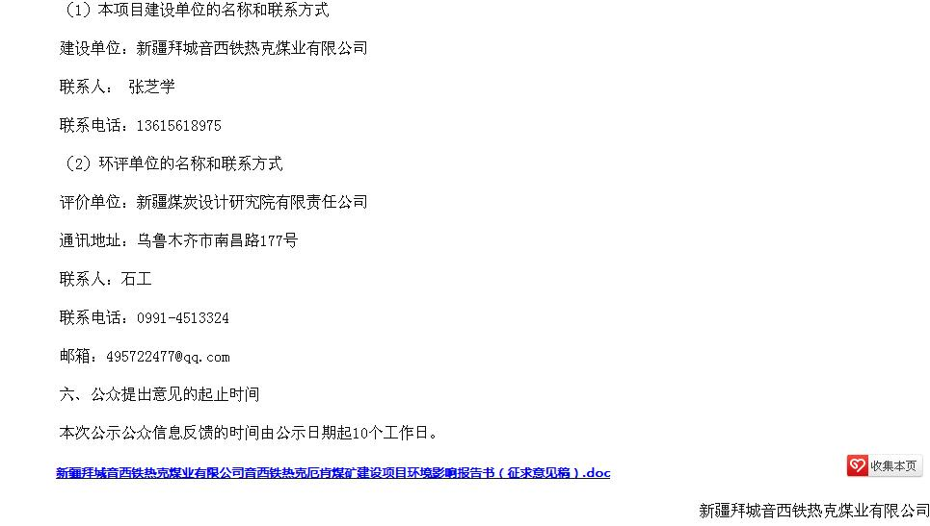
图3.2-1 本项目征求意见稿网络公示截图

3.2.2 报纸
新疆拜城音西铁热克煤业有限公司分别于2019年7月20日及2019年7月22日，在所在地的阿克苏日报对项目的环境影响评价信息进行了两次公告。
载体选择符合《环境影响评价公众参与办法》要求。
征求意见稿两次报纸公示截图见图3及图4。
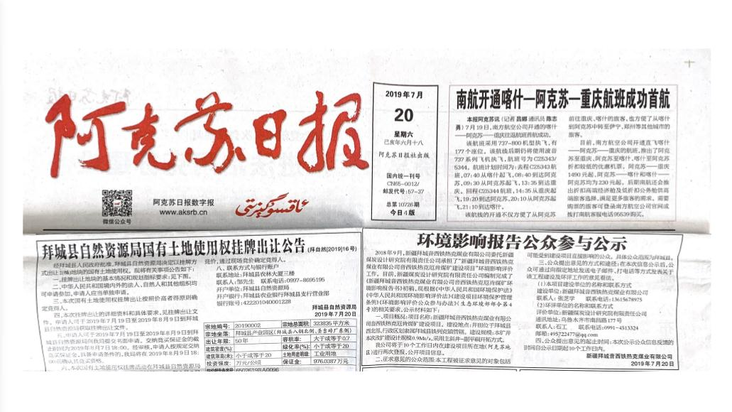
图3.2-2 本项目第一次报纸公示照片

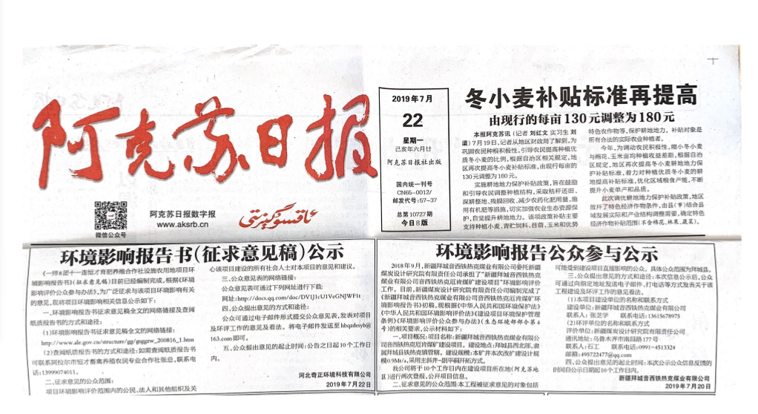

图3.2-3 本项目第二次报纸公示照片

3.2.3 张贴
根据《环境影响评价公众参与办法》，本项目所在的拜城县已依法开展了规划环境影响评价公众参与，且本项目性质、规模等符合审查通过的规划环境影响报告书和审查意见，建设单位免于开展张贴公告。

3.2.4其他
征求意见稿公示期间，新疆拜城音西铁热克煤业有限公司在问卷调查网发布公众意见调查表。收集意见期间，未收到公众填写提交的公众意见调查表。调查表发布在新疆生态环境保护产业协会网站（http://www.xjhbcy.cn）

3.3查阅情况
新疆拜城音西铁热克煤业有限公司在公司所在地设置征求意见稿查阅场所并提供纸质版环境影响报告书征求意见稿。无公众前来索取或查阅征求意见稿。

3.4公众提出意见情况
征求意见稿公示期间，公示信息处于公开状态，公示公开期间未收到公众通过现场、网络、电话及书信等方式提出的意见。

4其他公众参与情况
本项目未收到公众对环境影响方面提出的质疑性意见，未开展深度公众参与，符合《环境影响评价公众参与办法》要求。

4.1 公众座谈会、听证会、专家论证会等情况
新疆拜城音西铁热克煤业有限公司未组织开展公众座谈会、听证会、专家论证会等深度公众参与。

4.2 其他公众参与情况
（1）新疆维吾尔自治区生态环境保护产业协会网站进行的网络公示
本项目环境影响评价报告书基本编制完成后，新疆拜城音西铁热克煤业有限公司于2019年7月9日在新疆维吾尔自治区生态环境保护产业协会网站（http://www.xjhbcy.cn/）上进行第二次网络公示，公示网址：http://www.xjhbcy.cn/hbcyxh/xxgk/255400/hjyxpjgzcygs/280072/index.html。
第二次公示截图见图4.2-1。

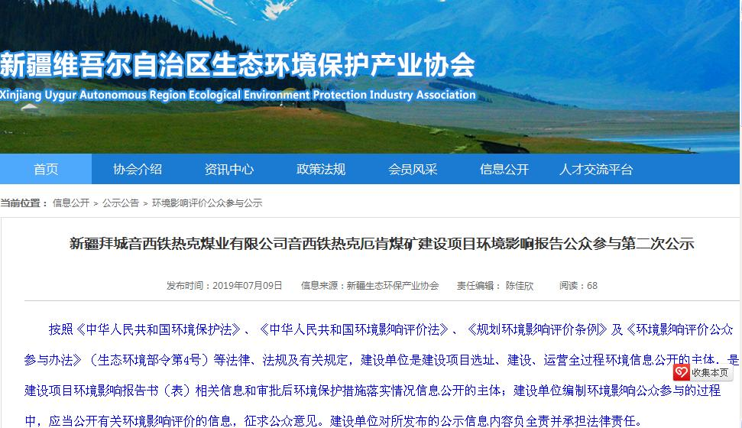
图4.2-1 项目公众参与第二次网上公示截图
公示期间公示信息处于公开状态，公示公开期间未收到反对意见。
（2）问卷征询
在拜城县人民政府协调指导下，在两次环境信息公告完成后，新疆拜城音西铁热克煤业有限公司于2019年5月采用现场发放调查问卷的方式对项目影响区域内的周边企业职工，拜城县及附近村子居民及拜城县工作人员，广泛开展了公众参与调查。
本次公开征求公众意见阶段，现场共发放征询问卷20份，回收20份，回收率100%。调查中无被调查者持反对意见被调查人员同意支持项目建设。
问卷征询内容为：建设项目情况概述；建设项目对环境可能造成影响的概述及拟采取的主要环境保护措施、环境风险防范措施及预期效果；征求公众的意见。

4.3宣传科普情况
新疆拜城音西铁热克煤业有限公司在问卷征询过程中向调查区域内的群众科普并宣传环境保护相关知识及本项目相关的环境保护措施及环境保护影响。

5 公众意见处理情况

5.1 公众意见概述和分析
新疆拜城音西铁热克煤业有限公司未收到公众通过网络、电话及书信等方式提出的意见。
在问卷征询过程中，群众普遍关注生活环境，要求减少环境污染，尤其是废气排放，不要影响本地空气质量及地下水环境。

5.2 公众意见采纳情况
对于问卷征询过程中，公众提出的意见建议采纳情况见表5.2-1。
表5.2-1 公众意见建议采纳情况说明
征询对象 | 意见和建议 | 采纳与否 | 说明
当地个人、团体 | 减少环境污染，尤其是废气排放 | 采纳 | 生产过程中产生的废气中有组织废气主要为燃气热水锅炉，少量为工艺废气，均采取相应的环保措施，可保证达标排放，无组织废气经提高设备密封性后尽可能的减少无组织散逸；对环境的影响尽可能的减小。
当地个人、团体 | 不要影响本地空气质量及地下水环境 | 采纳 | 实行严格的污染物排放标准，生产过程中产生的废气中有组织废气达标排放，减少无组织散逸，减少废气污染物排放；废水保证达标处理，不排入外环境；尽可能减少对空气及地下水污染。

5.3 公众意见未采纳情况
新疆拜城音西铁热克煤业有限公司未收到公众通过网络、电话及书信等方式提出的意见。在问卷征询过程中，公众提出的意见建议均进行了采纳，无未采纳情况。

6 报批前公开情况

6.1 公开内容及日期
公开内容为建设项目环境评价报告书全文和项目公众参与说明，发布日期为2019年8月14日，网址为拜城县人民政府官网。信息公开内容及网址选址均符合《环境影响评价公众参与办法》要求。

6.2 公开方式

6.2.1 网络
在拜城县人民政府官网进行项目报批前公示，项目所在地其他所在个人或团体均可查阅，载体选择合理可行。网络公开时间、网址及截图见图6.2-1。
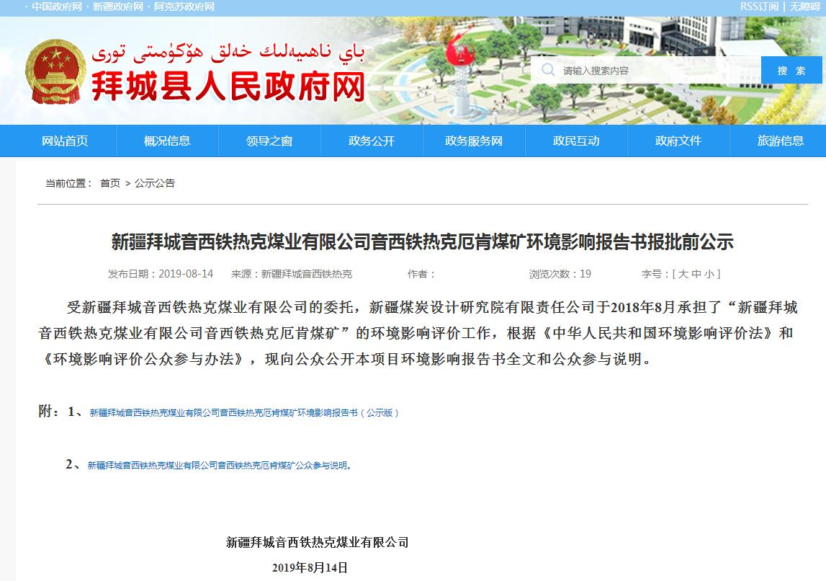
图6.2-1 报批前公示截图

6.2.2其他
网络公示期间未收到公众反馈意见，因此，项目未在采取其他公开方式。

7 其他
本项目问卷征询过程中回收的征询问卷存档备查。

8 附件
本项目诚信承诺见附件。

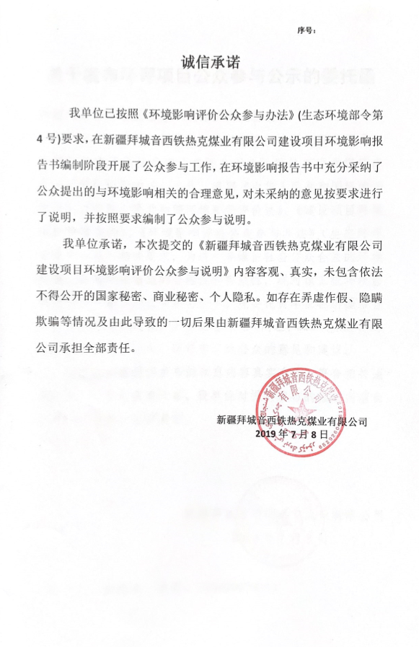
9诚信承诺

